9. November 2018

IFZ-724-004

Dokumentation

226b | Ruggiero Markus

Noé Lüthold

Delfterstrasse 24 | 5003 Aarau

**Inhaltsverzeichnis**

**Einleitung** 2

**Projektplan** 2

**Ausgangslage** 2

**Projektziel** 2

**Spielanleitung** 2

**Anforderungskatalog** 3

**Skizzen** 3

**UML** 4

# **Einleitung**

Wir haben als Schulprojekt die Aufgabe bekommen für die Imaginäre Firma TOPOMEDICS ein Spiel mit Java zu Programmieren welches dazu dienen soll das Kinder verschiedener Altersstufen im Wartezimmer von Ärzten an Einem Bildschirm mit Tastatur beschäftigt werden können. Dabei soll das Kind gegen den Computer Spielen und auch eine Chance zum Gewinnen haben. Falls Jemand das Spiel nicht kennt soll es auch eine aufrufbare Spielanleitung haben. Das Spiel soll natürlich keine Urheberrechte verletzten und ausserdem geht es nicht darum ein perfektes Spiel zu entwickeln, sondern viel mehr um den Zeitvertreib.

# **Projektplan**

## **Ausgangslage**

Wir haben von der Firma TOPOMEDICS den Auftrag bekommen ein Spiel in Java zu Programmieren welche Kinder jeglicher Altersgruppen spielen können und hoffentlich auch mögen. Der sinn dahinter ist das man eine Beschäftigung in den Warteräumen der Ärzte auch für Kinder hat. Dieses Spiel soll an einem Computer mit einer Tastatur spielbar sein.

## **Projektziel**

Ich habe mich dazu endschieden ein möglichst simples und Schnelles Spiel zu nehmen welches auch einfach zu spielen und lernen ist und welches in ziemlich jeder Altersgruppe beliebt ist.  
Daher bin ich zum Schluss gekommen das Tic-Tac-Toe perfekt auf diese Kriterien übereinstimmt und somit das Perfekte Spiel ist.

Ich hatte zuerst den Wunsch das Spiel auf einem Grafischen Interface darzustellen was ich später aber doch nicht machen wollte das dies ein viel grösserer Aufwand wäre da ich nicht vertraut bin damit.

Mein Ziel ist es Schlussendlich das ich eine Konsolen Anwendung habe, welche ohne Probleme läuft, eine Aufrufbare Spiel- und Bedienungsanleitung hat und ein Computer, gegen den man Spielen und auch gewinnen kann.

### **Spielanleitung**

**Tic-Tac-Toe:**  
Auf einem 3x3 grossem Spielfeld müssen 2 Spieler (in diesem Fall Sie gegen den Computer) abwechselnd ihre Zeichen (entweder Kreuz oder Kreis) in ein leeres Feld setzen und dabei gewinnt der Spieler der zuerst 3 seiner Zeichen neben einander Platziert hat.   
Dabei kommt es nicht darauf an ob diese Horizontal, Vertikal oder Diagonal nebeneinanderstehen.  
Wenn alle 9 Felder Besetzt sind ohne das 3 der gleichen Zeichen nebeneinander Stehen ist das Spiel zu Ende und es ist Unentschieden.

## **Anforderungskatalog**

Die Versionen des Programmes habe ich nach dem Format Major/Minor/Patch erstellt und somit Steht die Erste Zahl für grössere Veränderungen, die Zweite für kleinere und die Dritte für Bug Fixes etc.

|  |  |  |
| --- | --- | --- |
| Funktionale Anforderungen | Version | Erfüllt |
| Abwechselnd Kreuz und Kreis | v0.0.0 | Nein |
| Drei Zeichen führen zum Sieg | v0.0.1 | Nein |
| 1v1 im terminal | v0.1.0 | Nein |
| Aufrufbare Spielanleitung | v0.1.1 | Nein |
| Spielfähige "KI" | v1.0.0 | Nein |

|  |  |  |
| --- | --- | --- |
| Nicht-Funktionale Anforderungen | Version | Erfüllt |
| Keine Abstürze | v_._.+1 | Nein |
| Keine Endlosschleifen | v_._.+1 | Nein |
| Schnelle Reaktion nach Eingabe | v_._.+1 | Nein |
| Ungültige Eingaben abfangen | v_._.+1 | Nein |
| Hilfe Text in Deutsch | v_._.+1 | Nein |
| Sinnvolle Kommentare im Code | v_._.+1 | Nein |

## **Skizzen**

Erstmal als Konsolenanwendung und falls genügend Zeit dann noch eins Grafisches Interface:

Dies ist eine Skizze für meine Konsolenabteilung, welche in einem Editor gemacht habe.  
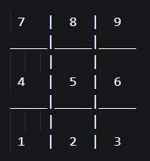

Und so sollte etwa das Grafische Interface aussehen falls ich genug Zeit habe

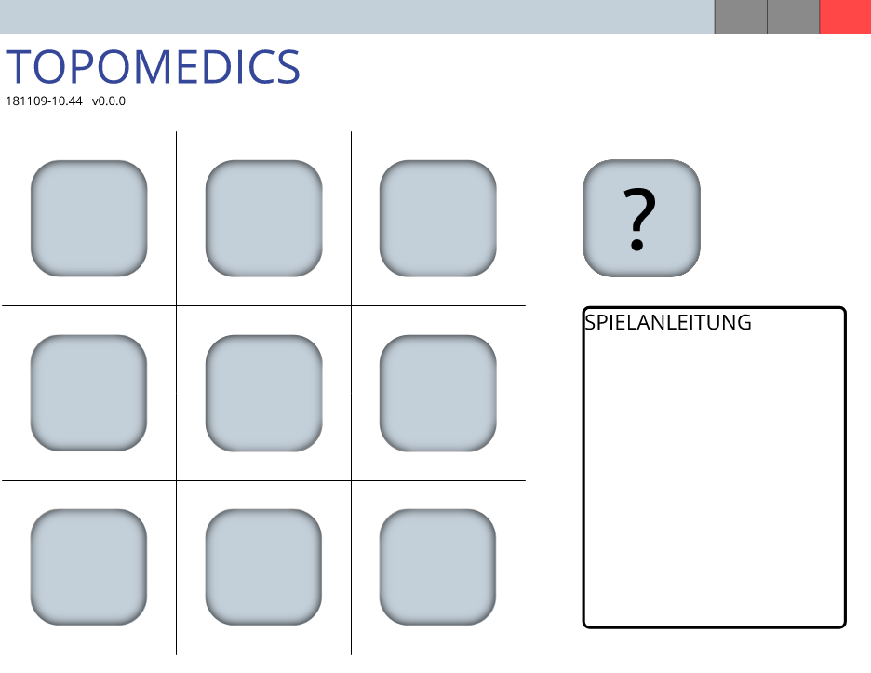

## **UML**

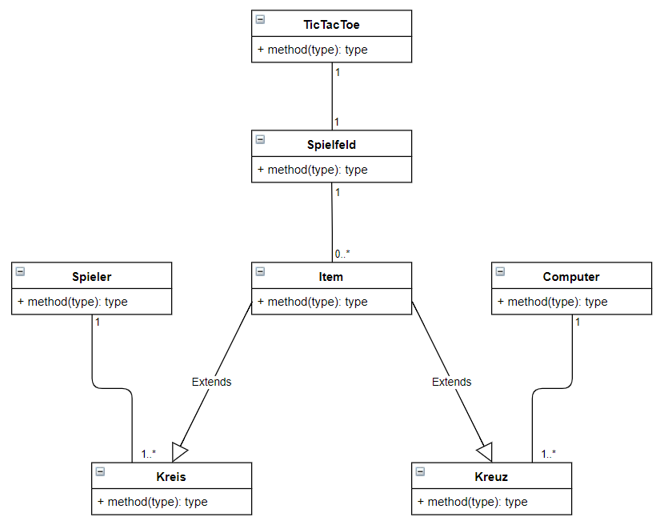

Da ich leider nur noch das Bild habe und die veränderbare Datei verloren habe konnte ich die Methoden und variablen nicht mehr anpassen welche ich sowieso nicht genau schon im Voraus sagen kann.